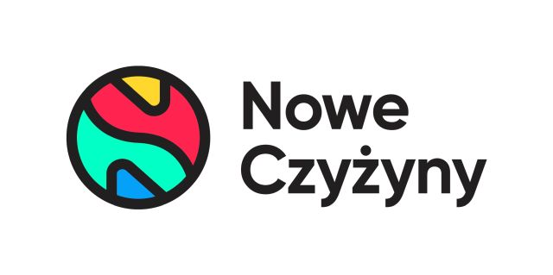
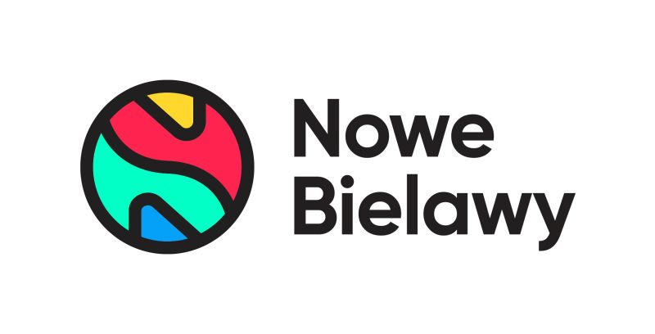
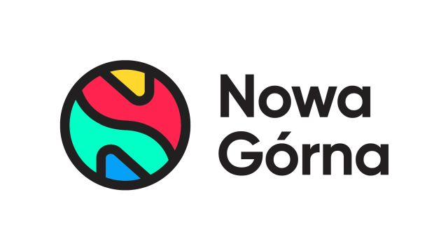

Informacja prasowa: 05-03-2024, Warszawa
Biuro Prasowe Nowe Czyżyny, Nowe Bielawy, Nowa Górna
Tomasz Pietrzak/Guarana PR
tel. 509 106 256 mail.tomasz.pietrzak[at]guaranapr.pl

Rośnie atrakcyjność formatu convenience

Centra convenience i parki handlowe przyciągają coraz ciekawsze marki, w tym zarówno brandy typowe dla tego segmentu, jak również charakterystyczne do tej pory dla dużych galerii. O rozwoju tenant-mix’u oraz potencjale tych formatów opowiada Karolina Nitowska, Leasing Director w Greenman Poland.

Rynek centrów convenience i parków handlowych rośnie…

Karolina Nitowska: Tak i to w ogromnym tempie. Pod względem nowych inwestycji segment ten jest dziś niekwestionowanym liderem. Jak wyliczył JLL, tylko w 2023 roku aż 63% nowej podaży na rynku przypadało na parki handlowe, co pokazuje skalę rozwoju. Trzecie miejsce z wynikiem 12% zajęły z kolei niewielkie centra convenience. A to dopiero początek, bo kolejne nowe inwestycje są regularnie komunikowane. Warto też zauważyć, że rozpoczętych zostało wiele modernizacji istniejących obiektów. Te przechodzą transformację, unowocześniają się, ale także rozbudowują. Powstają też ciekawe ofertowo huby convenience. Taki proces obserwowaliśmy i nadal obserwujemy chociażby w centrach z portfolio Greenman Poland.

Ta skala rozwoju sprawia, że duże marki, do tej pory kierujące uwagę na galerie, spoglądają dziś coraz częściej w stronę convenience?

K.N.: Widzimy pewne przesunięcie zainteresowania. Nie ma co ukrywać, powstał segment rynku, którego nie sposób przegapić w strategii ekspansji marki i który trzeba brać pod uwagę, jeśli chce się być blisko konsumenta. Ale rozwój rynku to nie jedyny argument. Przede wszystkim inwestycje powstają w coraz atrakcyjniejszych lokalizacjach. Już nie na obrzeżach miast, a coraz częściej w centrach dużych, mających potencjał dalszej rozbudowy osiedli, a w dodatku na atrakcyjnych konsumencko i chłonnych lokalnych rynkach. To zwraca uwagę, bo zapewnia udany debiut, a także późniejszy rozwój. Sieci handlowe przyciąga też kompaktowy, coraz bogatszy i bardziej zróżnicowany, tenant-mix, jaki tworzą parki i centra convenience. Ten zachęca bowiem do codziennych zakupów całe rodziny. Co istotne, zmienia się przy tym także charakter tych obiektów. Coraz większą rolę w nich odgrywa customer experience, pojawiają się strefy rozrywki i relaksu, strefy gastronomiczne i rozwiązania omnichannelowe. Parki i centra inwestują także w rozwój relacji z lokalnymi społecznościami. Można także pokusić się o stwierdzenie, że obiekty convenience umiejętniej dopasowują swoją ofertę do lokalnych potrzeb i portfeli, co buduje lojalność klienta. Pod wieloma względami mają więc dziś ogromy potencjał leasingowy.

Jakie marki zatem lokują się obecnie w centrach convenience i parkach?

K.N.: Kilka lat temu mówilibyśmy głównie o markach ekonomicznych, a więc np. o sieciach EDLP czy spożywczych, dla których retail park czy centrum convenience to naturalny ekosystem. Dziś jednak także inne marki inwestują. Są to np. sieci ze sprzętem RTV/AGD, sieci meblowe, DIY, drogeryjne jak i sklepy zoologiczne. Fashion i sport także spoglądają w tę stronę, co jest nasilającym się zjawiskiem obserwowanym w ostatnich latach. Marki modowe, jubilerskie czy optyczne z ofertą premium, do tej pory rozwijające się głównie w galeriach handlowych, zaczęły doceniać potencjał sprzedażowy convenience. Podobnie zresztą jak brandy dla dzieci, w tym sieci z zabawkami i ubraniami. Rośnie także udział usług, szczególnie w obszarze turystyki czy teleoperatorów. W praktyce oznacza to, że oferta staje się coraz szersza i urozmaicona.

Kierunek ten obserwujecie Państwo w centrach z portfolio Greenman Poland?

K.N.: Tak i to już od kilku lat. Oprócz marek typowych dla centrów convenience i parków handlowych, w naszych obiektach pojawiają się też marki charakterystyczne dla dużych galerii, w tym typowo modowych. Widać to chociażby w Nowych Czyżynach w Krakowie, gdzie na przestrzeni ostatnich 2 lat zadebiutowało wiele marek dotąd stroniących od convenience, np. Empik , 4F, Monnari, W. Kruk czy Tatuum. Podobnie tenant-mix rozwija się w Nowych Bielawach w Toruniu, gdzie Smyk, Tatuum i iOkulary.pl, dołączyły do takich marek jak chociażby Douglas, Big Star, Esotiq, CCC, Quiosque, Wojas czy home&you. Trend ten zauważalny był w naszych obiektach także podczas rozbudowy. W stworzonych w Nowych Bielawach dwóch retail parkach, oprócz takich brandów jak TEDi, Neonet, Action czy Maxi Zoo, pojawił się także Sinsay, a więc jeden z flagowych brandów LPP SA. Ta sama marka lada moment zasili także ofertę powstającego parku handlowego w Nowej Górnej w Łodzi. Tu również retail park jest częścią rozbudowy tego obiektu.

Marki są więc siłą napędową convenience?

K.N.: To na pewno jeden z elementów, który składa się na sukces. Obiekty tego typu pozyskują dziś do swojego tenant-mixu przede wszystkim marki profooftallowe, międzypokoleniowe, rozpoznawalne wśród konsumentów, widoczne w całej Polsce, a do tego lubiane i przystępne cenowo. Taka oferta trafia na podatny, konsumencki grunt. Inną kwestią jest komfort zakupowy, jaki zapewniają centra convenience i retail parki. To nie duże galerie, które wymagają od klienta poświecenia kilku godzin na zakupy, ale obiekty kompaktowe i codzienne, które współgrają z tym, jak dziś wygląda życie zapracowanych klientów, będących w deficycie czasu.

Na rynku widzimy coraz więcej nowych inwestycji, ale także transformację tych, które już istnieją od lat. Państwo ten proces macie również za sobą. Jak on wyglądał?

K.N.: Za nami realizowana etapami na przestrzeni ostatnich 5 lat metamorfoza całego portfolio centrów convenience, czyli Nowych Czyżyn, Nowych Bielaw i Nowej Górnej. Prace, które tam zrealizowano wiązały się zarówno z modernizacją elewacji, stref food court, stworzeniem nowych stref relaksu i zabaw dla dzieci, jak również z odświeżeniem alei według nowych trendów, modernizacją toalet oraz z tworzeniem zielonych stref wokół obiektów. W efekcie powstały obiekty, które są nie tylko nowoczesne, ale także przyjazne klientom. Co więcej, stworzyliśmy centra, które dzięki inwestycjom zapewniają najemcom atrakcyjną przestrzeń biznesową o ogromnym potencjale leasingowym. Na tym jednak nie poprzestaliśmy, dwa z naszych obiektów przeszły też rozbudowę.

Nie była to jednak tradycyjna rozbudowa istniejących budynków…

K.N.: Zdecydowaliśmy się na przekształcenie Nowych Bielaw i Nowej Górnej w prorodzinne huby convenience. W tym celu przy toruńskim centrum powstały dwa nowe parki handlowe, a przy łódzkim jeden, który lada moment zostanie otwarty. Komercjalizując je postawiliśmy natomiast na znane marki poszukujące dużych powierzchni, stąd obecność w Toruniu m.in. TEDi, Komfort, Action, Sinsay, a w Łodzi m.in. Sinsay, Maxi Zoo i KiK. Stworzone w ten sposób parki spełniają dziś ważną funkcję komplementarną w stosunku do oferty centrów i dzięki synergii wpływają na ich footfall. Same w sobie jako budynki wolno stojące, są także atrakcyjną, docelową destynacją, dzięki której dajemy klientom większy wybór nie tylko marek, ale i miejsca codziennych zakupów. Taki rozwój wpisuje się w panujący na rynku trend.

Jakie są dalsze plany Greenman Poland?

K.N.: Dziś skupiamy się przede wszystkim na kontynuacji rozwoju tenant-mix’u w całym portfolio, finalizując kilka ważnych dla rozwoju umów. Przed nami także wspomniane otwarcie parku handlowego w Łodzi, które planowane jest na II kwartał 2024 r. To ważna inwestycja, której celem jest umocnienie pozycji Nowej Górnej na łódzkim rynku, wprowadzenie nowych marek, a także poszerzenie rynku. Dla tego obiektu, który dodatkowo niedawno został zmodernizowany, to kolejny etap w rozwoju.

Źródło: Biuro Prasowe Greenman Poland/Guarana PR

***
Centrum Nowe Czyżyny zlokalizowane jest w Krakowie przy ul. Medweckiego 2. Otwarty w 2002 roku obiekt ma powierzchnię 31 tys. m kw. GLA i liczy sobie 77 sklepów, restauracji i punktów usługowych. Wśród kluczowych najemców znaleźć można m.in. Carrefour, Leroy Merlin, Jysk, RTV Euro AGD, home&you, Douglas, Rossmann, Big Star, Pepco, KFC i CCC. Zmotoryzowani mają tutaj do dyspozycji ponad 850 miejsc postojowych. /nowe-czyzyny.pl

Centrum Nowe Bielawy zlokalizowane jest we wschodniej części Torunia w pobliżu DK 15 i 80 oraz autostrady A1, niecałe 15 minut od Starego Miasta. Otwarty w 2002 roku obiekt ma powierzchnię 25 tys. m kw. GLA i liczy sobie 70 sklepów, restauracji i punktów usługowych. Wśród kluczowych najemców znaleźć można m.in. Carrefour, Jysk, RTV Euro AGD, Douglas, home&you, Carry, Rossmann, Pepco i CCC. Zrealizowana w 2022 roku i 2023 roku rozbudowa obiektu, zaowocowała powstaniem 2 nowoczesnych parków handlowych. W ich ofercie dostępne są sklepy: NEONET, Komfort, TEDi, Sinsay, Action i Maxi Zoo.
/ www.nowe-bielawy.pl
Centrum Nowa Górna zlokalizowane jest w Łodzi przy ul. Kolumny 6/36. Otwarty w 1997 roku obiekt ma powierzchnię ponad 18 tys. m kw. GLA i liczy sobie 30 sklepów i punktów usługowych. W minionym roku centrum odwiedziło blisko 3 mln osób. Wśród kluczowych najemców centrum znaleźć można m.in. Carrefour, CCC, Pepco, Rossmann, Vision Express i W. Kruk. Zmotoryzowani mają tutaj do dyspozycji 890 miejsc postojowych. W czerwcu 2023 r. rozpoczęła się rozbudowa Nowej Górnej, w efekcie której przy obiekcie powstanie park handlowy. Inwestycja pomieści 4 sklepy wielkopowierzchniowe m.in. Sinsay, KiK i Maxi Zoo./ www.nowa-gorna.pl

